주차 | 7 주차 | 기간 | 2025.10.13  ~ 2025.10.19 | 지도교수 | (서명)
이번주 한일 요약 | 1. 팀원과 회의 및 중점 연구 과제 개발 방안 회의  2. Unreal C++ 외부 강의 수강  3. dedicated server 강의 수강  4. 매개변수 곡선
<상세 수행내용>
1. 팀원과 회의 및 중점 연구 과제 개발 방향 방안
개발할 중점 연구 과제 : height 값을 입력시 절벽, 슬로프, 암벽 등을 포함한 최고 높이가 height값인 랜덤한 산지 지형 생성
파동함수붕괴 알고리즘 : 인접한 타일에 올 수 없는 오브젝트나 지형등을 반복 제한하여 보다 자연스러운 지형이나 오브젝트 건물들의 배치를 생성하는 알고리즘
절차적 생성 : 맵을 구성하는 단위공간을 설정하고 각 단위 공간당 height값을 배치하고 단위공간의 특정한 규칙으로 재배치하여 맵을 생성하는 방법
마르코프 알고리즘 : 절차적 생성시에 사용될 수 있는 알고리즘으로, 특정한 규칙을 정하고 규칙에 따라 계속 반복수행시켜서 결과적으로 랜덤한 결과값을 만들도록 하는 알고리즘
절차적 생성을 사용해서 단위 공간의 height값을 재배치하고, 재배치된 지형의 형태가 산지 지형이 되는 알고리즘 탐색해야 함.
참고 자료 : https://www.dbpia.co.kr/Journal/articleDetail?nodeId=NODE10114119
GitHub - mxgmn/MarkovJunior: Probabilistic language based on pattern matching and constraint propagation, 153 examples
절차적 생성을 위한 한걸음 : 파동 함수 붕괴 알고리즘(Wave Function Collapse Algorithm)
[알고리즘] 절차적 맵 생성 ( Procedural Map Generation )
2. Unreal C++ 외부 강의 수강 (진행중)
외부 강의 사이트 Udemy에서 Unreal Engine 5 C++ 개발자:C++학습하고 비디오 게임제작하기 강의 수강 진행 현재 진행도 전체 69%
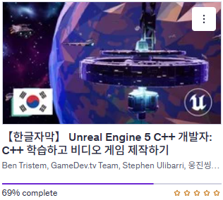

3. dedicated server 실습 및 구현을 위한 강의 수강 (진행중)
외부 강의 사이트 Udemy에서 Unreal Engine 5 Dedicated Servers with AWS and GameLift강의 수강 진행 현재 진행도 전체 29%
Unreal Engine 5 C++ Multiplayer Shooter
강의 수강 진행 현재 진행도 전체 22%
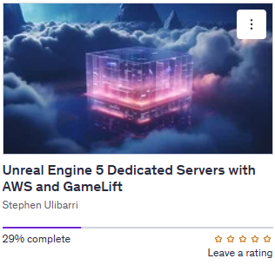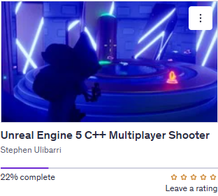

4. 매개변수 곡선
2, 3차 베지어 곡선
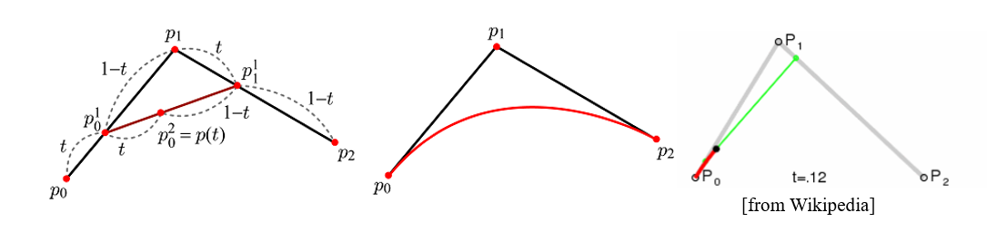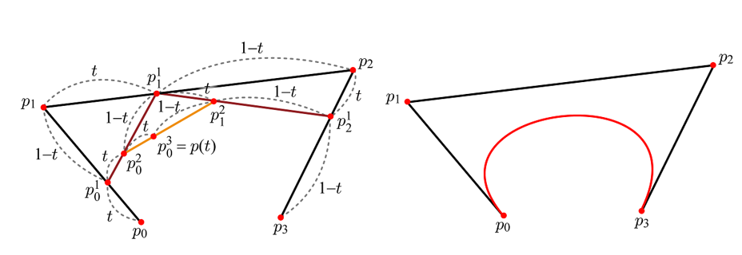
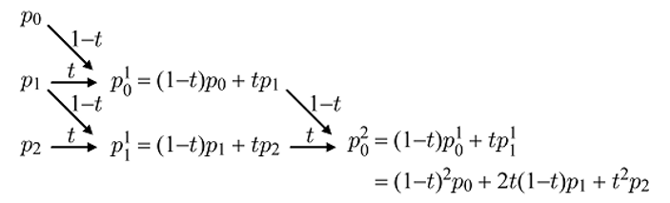
테셀레이션 : 매개변수 t 값을 조금씩 증가시켜 곡선 상의 점을 계산한 후 이 점들을 선분으로 잇는 것
당장 쓸 지식은 아니라고 생각하지만 모델링 사용시 필요한 기초 지식 배양
5. 샘플 모델링 적용
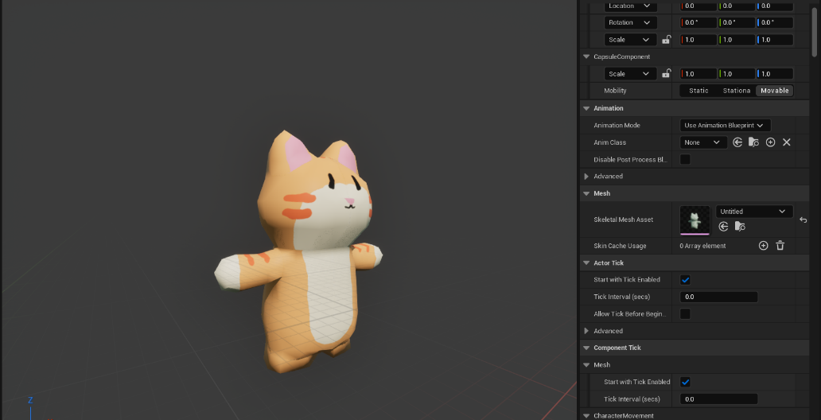
모델러가 제시한 샘플 모델 언리얼 엔진에 적용, 텍스처가 안맞는 문제 수정

문제점 정리
해결방안
다음주차 | 8주차 | 다음기간 | 2025.10.20. ~ 2025.10.26
다음주 할 일 | - Unreal C++ 강의 수강  - Dedicated server 강의 수강  - 렌더링 지식 배양  - 중점연구과제 개발연구
지도 교수
Comment

